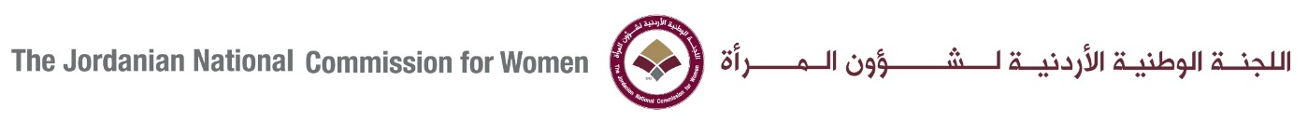

المادة | التكلفة | الضريبة 5% | المجموع | العدد المطلوب | العدد الايام | المجموع شامل الضريبة
غرفة مفردة + الافطار |  | 0 | 0 | 30 | 4 | 0
استراحة قهوة مستمرة +شاي + عصير + سناكات متنوعة عدد 1 مستمرة + غداء |  | 0 | 0 | 30 | 4 | 0
عشاء |  | 0 | 0 | 30 | 4 | 0
 |  |  | المجموع شامل الضريبة |  |  | 0

